Расчёт ОСАГО: формула и пояснения к ней

Оформление ОСАГО обязательно для всех в РФ. Каждый год автолюбителей интересует итоговая стоимость страховки. Ведь с течением года она может измениться в существенно из-за разных факторов, включая прописку и стаж вождения. Помимо прочего, в формулу расчёта входят иные переменные. Формула простая, важно только знать показатели, чтобы верно самостоятельно произвести расчёт.

Расчёт стоимости в автоматическом режиме

Формула расчёта ОСАГО единая для всех страховых компаний и закреплена законодательством. При покупке е-ОСАГО в первую очередь вплывёт калькулятор на сайте для расчёта стоимости, куда заявителю предстоит самостоятельно вносить свои данные. А также можно воспользоваться сторонними калькуляторами для предварительного расчёта.

Выбранный сервис предложит самостоятельно заполнить пункты, необходимый для расчёта, а затем выведет на экран результат. Расчёт производится по следующим пунктам:

1. Параметра автомобиля. Сюда входят:
   * Тип транспорта.
   * Количество водителей.
   * Мощность двигателя.
   * Дата выпуска.
2. Информация о водителях. Учитывается их стаж, а также их место регистрации по месту жительства следует указать.
3. Подсчёт КМБ. Информация берётся из базы РСА.
4. Особые условия. Сюда относят срок страхования и место регистрации авто.
5. Выбор страховой программы.

В результате можно получить точную цифру автострахования. Но чтобы попытаться сэкономить на автогражданке требуется знать, как система работает изнутри.

Самостоятельный расчёт

Далеко не все автолюбители доверяют автоматическим системам. Поэтому лучше заняться расчётом ОСАГО самостоятельно. Необходимые данные можно найти на сайте РСА.

Но, в первую очередь нужна формула. Так вот законодательством РФ установлен единый порядок расчёта ОСАГО. Формула для расчёта ОСАГО следующая: Т = ТБ x КТ x КБМ x КВС x КО x КМ x КС x КН. То есть все производные просто перемножаются. Пояснения формуле:

1. Т – это итоговая сумма, которую требуется рассчитать.
2. ТБ – тариф базовый. Он формируется законодательно. Раз в год его могут поменять.
3. КТ – территориальный коэффициент. Величина зависит от региона регистрации водителя.
4. КМБ – коэффициент бонус/малус. Количество аварий формируют показатель.
5. КВС – коэффициент возраст/стаж. Устанавливается в зависимости от количества проведённых лет за рулём.
6. КО – ограничивающий коэффициент. Зависит от количества водителей, которые будут указаны в страховом полисе.
7. КМ – мощность двигателя, которая исчисляется в лошадиных силах.
8. КС – это срок страхования.
9. КН – имеющиеся нарушения.

Обратите внимание! Ни одна компания не имеет права устанавливать стоимость ОСАГО по своему усмотрению. Равно как компании не имеют снижать стоимость и делать скидки клиентам.

Базовый тариф

Базовая тарифная ставка – это единая цифра для всех. Единственное различие – это характеристика автомобиля. Для каждого типа транспортного средства своя базовая ставка. На неё влияют:

* Количество пассажирских мест.
* Тоннаж.

Базовую ставку для конкретного автомобиля можно найти на сайте РСА.

Территориальный коэффициент

Составляет от 1,5 до 2. Зависит от места регистрации. Влияет на стоимость статус населённого пункта.

Крупные города имеют больший показатель, потому что тут проще попасть в аварию – много машин на улицах. В небольших городах показатели ниже, поскольку количество авто на дорогах меньше.

Бонус/малус

Это показатель скидки. То есть при безаварийной езде на протяжении страхового года водитель на следующее оформление получает скидку. Она присваивается индивидуально и не зависит от типа транспортного средства. Ежегодно показатель КМБ меняется.

За годовую безаварийную езду насчитывается пятипроцентная скидка. Сумма может возрасти, если аварий не было совершено и на следующий год. Максимальный размер – 50%. Но такая сумма достижима при безаварийной езде на протяжении 10 лет.

Обратите внимание! При наличии аварийной ситуации на протяжении страхового года КМБ увеличивается на половину.

Зависимость возраст/стаж

Максимальной границы возраста водителя не существует. Увеличение возраста и стажа водителя понижают данный коэффициент.

Максимально высокий показатель – при возрасте водителя до 22 лет и стаже до 1 года и 7 месяцев.

Обратите внимание! При оформлении полиса на несколько водителей его стоимость может резко повыситься, ели будет вписан юный водитель с малым стажем.

Ограничивающий показатель

Данный коэффициент отражает количество водителей, которые вписаны в полис. Ограниченная страховка не даёт возможности включения в полис свыше 5 водителей. Если полис неограничен, то пользоваться автомобилем может любое количество человек. Стандартный показатель неограниченной страховки – 1,8. Ограниченная считается по минимальной ставке – 1.

Показатель мощности двигателя

Данная величина зависит от лошадиных сил мотора. Этот показатель указан в техпаспорте. Данные приведены в таблице ниже.

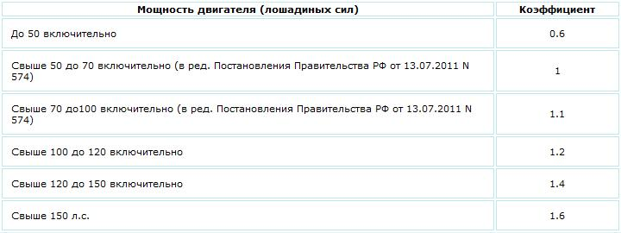

Исходя из данных таблицы видно, что стоимость полиса напрямую зависит от мощности двигателя. На авто с мощным мотором риск попасть в аварию выше.

Срок действия полиса

При круглогодичной эксплуатации автомобиля оптимальным является оформление полиса на год. Вопросы возникают с сезонным транспортом или же при желании в ближайшее время продать его. Поэтому возникает вопрос оформления краткосрочного полиса. Минимальный срок действия в этом случае:

* Для физических лиц – 3 месяца.
* Для юридических лиц – полгода.

Коэффициенты для физлиц приведены в таблице ниже.

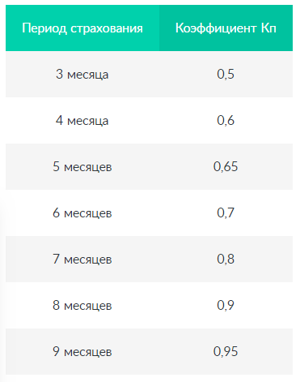

Оформление полиса сроком от 10 месяцев и более ведёт к применению коэффициента равного 1.

Нарушения: поправочный коэффициент

Данный показатель учитывается при следующих случаях:

* Вождение в состоянии алкогольного или наркотического опьянения.
* Создание аварийной ситуации преднамеренно.
* Скрытие с места ДТП.
* Передача управления лицу, которое не внесено в полис.

Данный действия влекут за собой применение коэффициента нарушений, который равен 1,5.

Экономия на ОСАГО: как её достичь?

Добиться экономии на ОСАГО возможно, хотя это не так-то легко сделать на практике. Все рекомендации сводятся к следующим пунктам:

1. Аккуратное вождение, которое не приведёт к ДТП. Следовательно, нужно строго соблюдать ПДД.
2. Следует оформлять полис на год – это оптимальный срок.
3. Количество водителей автомобиля должно быть ограничено. В идеале – один человек.
4. Автомобиль должен иметь как можно меньшую мощность.
5. Регистрация транспорта должна проводиться в регионе, который имеет меньший территориальный коэффициент.

Применить все советы сразу крайне сложно. Но использовать первых 2-3 пункта уместно, что позволит сэкономить лишнюю копейку.

Будет ли меняться стоимость впредь?

Вопрос по формированию стоимости ОСАГО теперь понятен. Но ведь страховку необходимо делать от года в год. Стоимость если и вырастет, то незначительно из-за возраста автомобиля. Но будут ли резкие скачки?

Что касается 2018 года, то согласно изменениям в законодательстве стоимость ОСАГО вырастет. Это продиктовано следующими обстоятельствами:

1. Законодательное закрепление термина «Опасное вождение». Этим воспользуются страховые компании, чтобы пересчитать КМБ в свою сторону.
2. В будущем страховой полис привяжут к уплате транспортного налога. Пока предложение не попало в Госдуму, однако это дело времени. Если изменения утвердят, то это повысит стоимость автогражданки.
3. Власти планируют увеличить размер компенсационных выплат, ужесточить требования к СТО.

Всё вышеперечисленное отразиться на стоимости полиса в большую сторону. Однако эти изменения стоит принять как факт. Езда без действующего полиса ОСАГО не только влечёт штраф, но и ударит по кошельку в случае ДТП. А так какую-то компенсацию можно будет рассчитывать.